|  |  |  |
| --- | --- | --- |
| No | Requirement | Use Case |
| 1 | 회원의 기본 정보를 저장하기 위해 | 회원가입 |
| 2 | 회원의 탈퇴를 위해 | 회원탈퇴 |
| 3 | 이용자가 웹 이용 시 사용자 본인의 입증을 위해 | 로그인 |
| 4 | 이용자가 사용을 중단하기 위해 | 로그아웃 |
| 5 | 판매자가 판매하고 싶은 상품을 보여주기 위해 | 판매의류등록 |
| 6 | 판매자가 본인이 게시한 판매 리스트를 확인하기 위해 | 판매 의류 조회 |
| 7 | 판매자가 판매 상품 정보의 미기입 및 오류를 고치기 위해 | 판매상품정보수정 |
| 8 | 판매자가 판매 상품 중 수량이 0이거나 판매 기간이 지난 상품을 알기 위해 | 판매 완료된 내역 조회 |
| 9 | 구매자가 상품을 구매하기 위해 금액을 지불하기 위해 | 결제 기능 |
| 10 | 구매자가 조건에 맞는 상품을 조회하기 위해 | 상품 리스트 조회 |
| 11 | 구매자가 특정 상품에 대한 판매 정보의 확인 및 구매를 하기 위해 | 상품 선택 |
| 12 | 구매자가 결제할 때 적립된 포인트의 사용을 위해 | 포인트 사용 |
| 13 | 구매자가 본인의 구매 이력을 확인하기 위해 | 구매내역조회 |
| 14 | 특정 상품의 구매 만족도를 기록하기 위해 | 구매 만족도 평가 |
| 15 | 구매자가 상품의 반환을 요청하기 위해 | 환불 신청 |
| 16 | 구매자가 본인의 구매 기록을 지우기 위해 | 구매 내역 삭제 |
| 17 | 구매자가 판매자가 게시한 추가 상품을 구입하기 위해 | 추가 상품 선택 |
| 18 | 판매자가 판매 상품에 대한 총액 및 구매만족도를 확인하기 위해 | 판매 상품 통계 조회 |
| 19 | 구매자가 구매 상품에 대한 총액 및 평균 구매 만족도를 확인하기 위해 | 구매 상품 통계 조회 |
| 20 | 만족도 순으로 상품들을 확인하기 위해 | 평균 구매 만족도 정렬 |
| 21 | 판매자가 더이상 특정 상품의 판매를 원치 않아서 | 판매 상품 삭제 |

|  |  |
| --- | --- |
| 회원 | 웹 사이트의 이용자로 사이트 인증 시 본인 인증을 위해 로그인을 해야 하며, 사용 완료 후 로그아웃을 함 |
| 판매자 | 웹 사이트에 상품을 판매하기 위해 판매 상품을 게시함 |
| 구매자 | 웹 사이트에 게시되어 있는 상품을 구매함 |
| 택배수거서비스 | 환불 신청이 접수된 상품을 수거함 |
| 이메일 시스템 | 각 회원의 통계 자료를 이메일로 발송함 |
| 거래내역 삭제 event | 각 구매 내역에 대해 6개월이 지나면 자동으로 거래내역 삭제를 요청함 |
| 구매/판매 통계 정보 발송 event | 매월 말일마다 각 회원의 구매/판매 통계 정보 발송을 요청함 |

3) Use Case Diagram

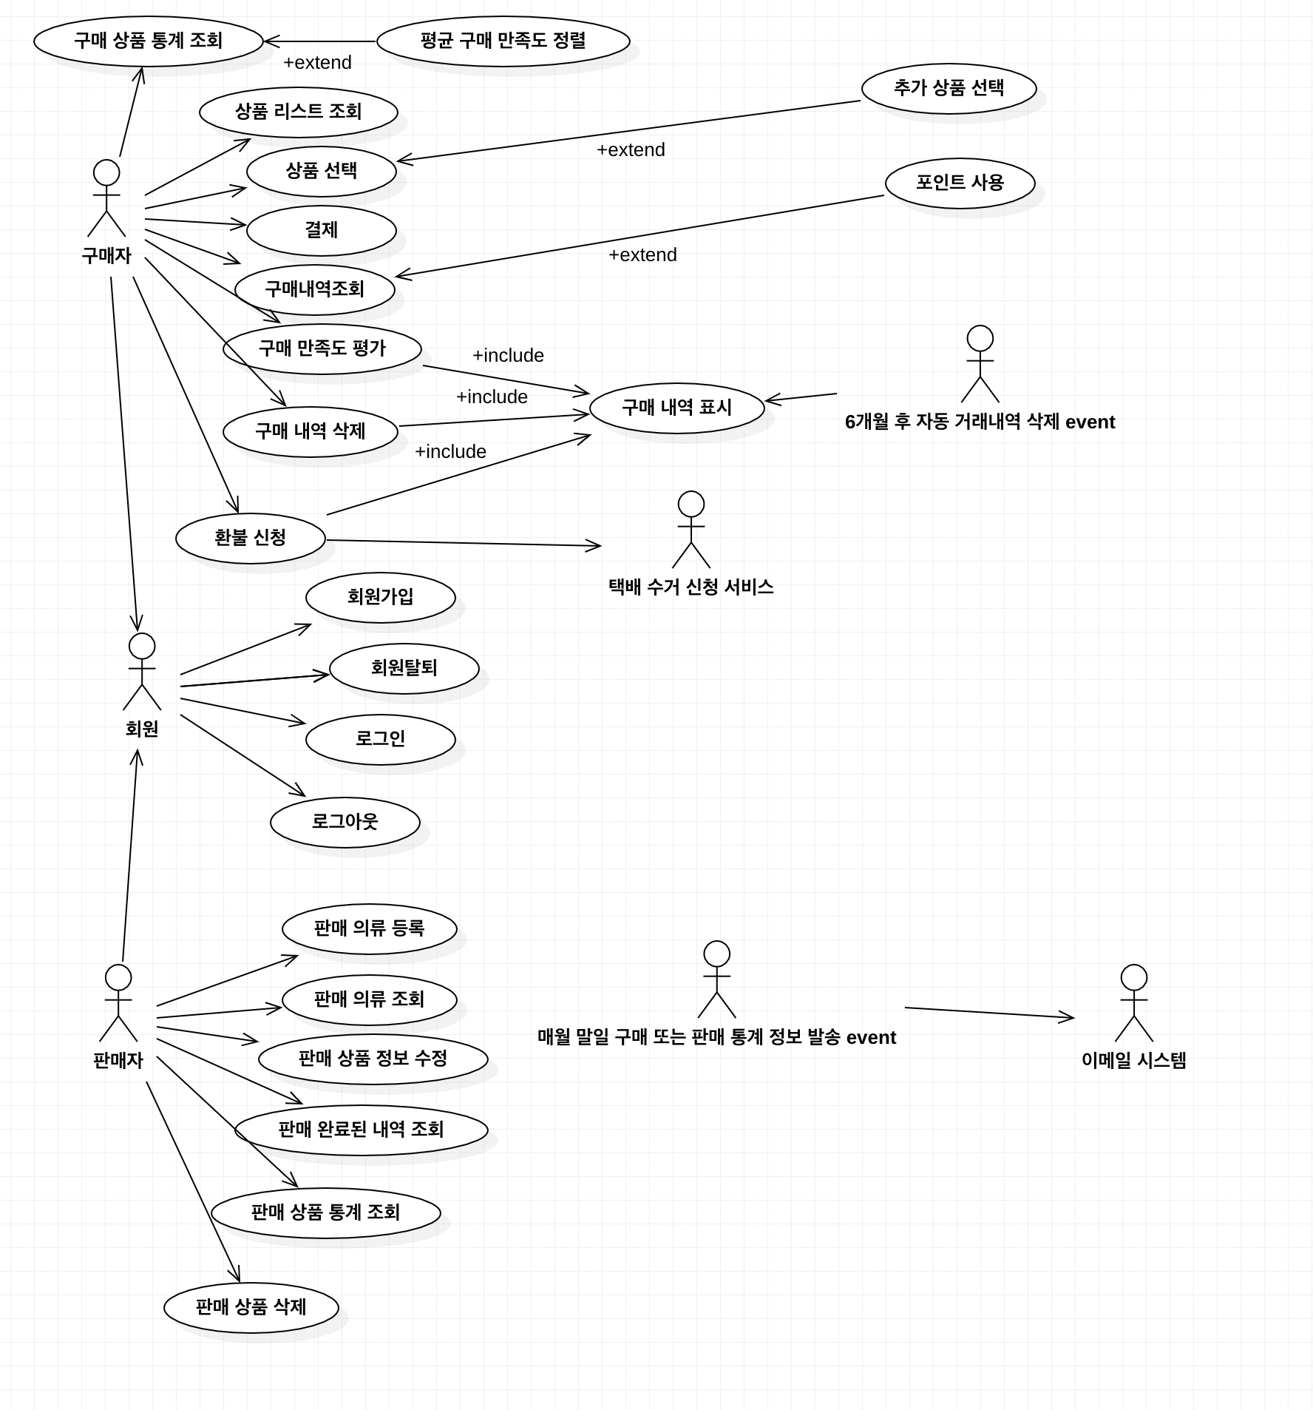

|  |  |
| --- | --- |
| 회원가입 |  |
| Actor Action | System Response |
| 1. None |  |
|  | 1. 회원 정보 입력 인터페이스를 출력함 |
| 1. 회원이 자신의 기본정보를 입력함 |  |
|  | 1. 아이디 패스워드 입력 인터페이스를 출력함 |
| 1. 아이디, 패스워드를 입력함 |  |
|  | 1. 회원가입 완료 메세지를 출력함 |

|  |  |
| --- | --- |
| 회원 탈퇴 |  |
| Actor Action | System Response |
| 1. None |  |
|  | 1. 탈퇴 경고 메세지와 탈퇴 버튼을 출력 |
| 1. 탈퇴 버튼을 누름 |  |
|  | 1. 탈퇴 완료 메시지 출력 |

|  |  |
| --- | --- |
| 로그인 |  |
| Actor Action | System Response |
| 1. None |  |
|  | 1. 아이디 패스워드 입력 인터페이스를 출력함 |
| 1. 아이디, 패스워드를 입력함 |  |
|  | 1. 로그인이 된 상태로 메인 홈페이지 출력 |

|  |  |
| --- | --- |
| 로그아웃 |  |
| Actor Action | System Response |
| 1. 로그아웃 버튼 클릭 |  |
|  | 1. 로그아웃이 된 상태로 메인 홈페이지 출력 |

|  |  |
| --- | --- |
| 판매의류등록 |  |
| Actor Action | System Response |
| 1. None |  |
|  | 1. 판매 의류 정보 등록 인터페이스 출력 |
| 1. 판매 의류 정보(상품명, 제작 회사명, 가격,수량, 추가상품, 추가상품가격, 판매종료일) 입력 |  |
|  | 1. 판매 상품 등록 완료 메세지 출력 |

|  |  |
| --- | --- |
| 판매 의류 조회 |  |
| Actor Action | System Response |
| 1. None |  |
|  | 1. 판매자가 게시한 판매중인 상품 리스트 출력 |

|  |  |
| --- | --- |
| 판매 상품 정보 수정 |  |
| Actor Action | System Response |
| 1. None |  |
|  | 1. 판매자가 게시한 판매중인 상품 리스트 출력 |
| 1. 리스트에서 상품 선택 |  |
|  | 1. 상품 정보 수정 인터페이스 출력 |
| 1. 수정된 정보 입력 |  |
|  | 1. 수정 완료 메세지 출력 |

|  |  |
| --- | --- |
| 판매 상품 삭제 |  |
| Actor Action | System Response |
| 1. None |  |
|  | 1. 판매자가 게시한 판매중인 상품 리스트 출력 |
| 1. 리스트에서 상품 선택 |  |
|  | 1. 삭제 의사를 묻는 인터페이스 출력 |
| 1. 삭제 버튼 클릭 |  |
|  | 1. 삭제 완료 메세지 출력 |
| 판매 완료된 상품 내역 조회 |  |
| Actor Action | System Response |
| 1. None |  |
|  | 1. 판매자의 판매 완료된 상품 리스트 상품명의 오름차순으로 출력 |

|  |  |
| --- | --- |
| 판매 상품 통계 조회 |  |
| Actor Action | System Response |
| 1. None |  |
|  | 1. 판매자가 판매한 상품에 대한 총액 및 평균 구매 만족도 출력 |

|  |  |
| --- | --- |
| 구매 상품 통계 조회 |  |
| Actor Action | System Response |
| 1. None |  |
|  | 1. 구매자에게 구매한 상품 총액 및 평균 구매 만족도 출력 |

|  |  |
| --- | --- |
| 상품 리스트 조회 |  |
| Actor Action | System Response |
| 1. None |  |
|  | 1. 상품 검색 조건 인터페이스 출력 |
| 1. 검색 조건 입력 |  |
|  | 1. 상품 리스트를 상품명의 오름차순으로 출력 |
| Extension: After Step 4, System이 상품 리스트를 평균 구매만족도의 오름차순으로 출력 | |

|  |  |
| --- | --- |
| 상품 선택 |  |
| Actor Action | System Response |
| 1. None |  |
|  | 1. 상품 리스트를 상품명의 오름차순으로 출력 |
| 1. 리스트에서 상품 선택 |  |
|  | 1. 상품 상세 정보(판매자, 상품명, 제작회사명, 가격, 남은 수량, 추가상품, 추가상품 가격, 판매 종료일, 평균 구매 만족도) 출력 |
| Extension: After Step 4, Actor가 추가 상품 선택 | |

|  |  |
| --- | --- |
| 결제 |  |
| Actor Action | System Response |
| 1. None |  |
|  | 1. 결제 인터페이스 출력 |
| 1. 결제 정보(카드 번호, 카드 비밀번호) 입력 |  |
|  | 1. 완료된 결제 금액과 결제 완료 메세지 출력 |
| Extension: After Step 2, Actor가 포인트 사용 여부 선택 | |

|  |  |
| --- | --- |
| 구매 내역 조회 |  |
| Actor Action | System Response |
| 1. None |  |
|  | 1. 구매한 상품 리스트를 상품명의 오름차순으로 출력 |

|  |  |
| --- | --- |
| 구매 만족도 평가 |  |
| Actor Action | System Response |
| 1. None |  |
|  | 1. 구매한 상품 리스트를 상품명의 오름차순으로 출력 |
| 1. 리스트에서 상품 선택 |  |
|  | 1. 구매 만족도 입력 인터페이스 출력 |
| 1. 구매 만족도 입력 |  |
|  | 1. 구매 만족도 입력 완료 메세지 출력 |

|  |  |
| --- | --- |
| 환불 신청 |  |
| Actor Action | System Response |
| 1. None |  |
|  | 1. 구매한 상품 리스트를 상품명의 오름차순으로 출력 |
| 1. 리스트에서 환불할 상품 선택 |  |
|  | 1. 환불 여부를 묻는 인터페이스 출력 |
| 1. 환불 버튼 클릭 |  |
|  | 1. 환불 신청 완료 메세지 출력 |

|  |  |
| --- | --- |
| 구매 내역 삭제 |  |
| Actor Action | System Response |
| 1. None |  |
|  | 1. 구매한 상품 리스트를 상품명의 오름차순으로 출력 |
| 1. 구매 내역 리스트에서 삭제할 상품 선택 |  |
|  | 1. 삭제 여부를 묻는 인터페이스 출력 |
| 1. 삭제 버튼 클릭 |  |
|  | 1. 구매 내역 삭제 완료 메세지 출력 |

구매자 UI

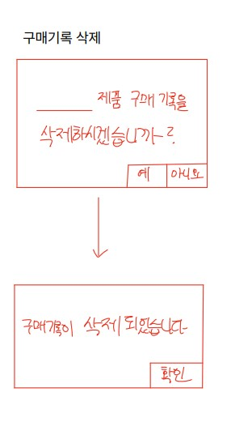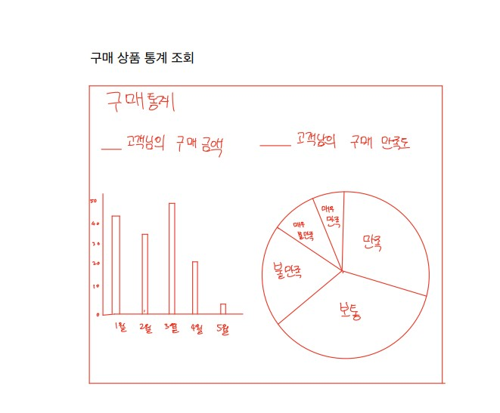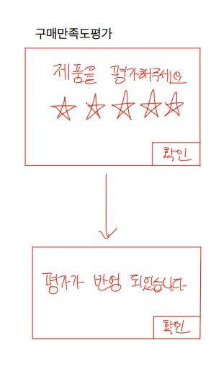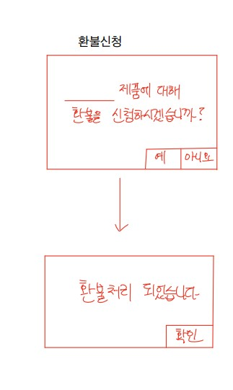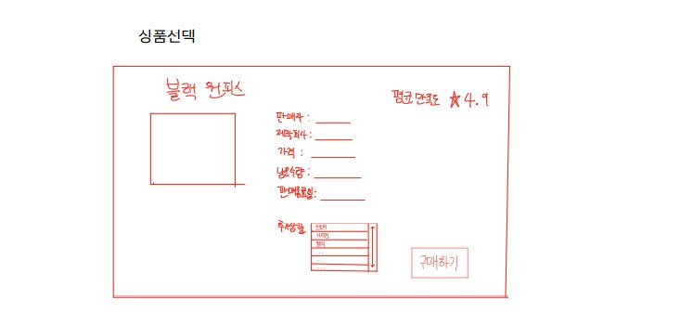

판매자 UI

상품 정보 수정

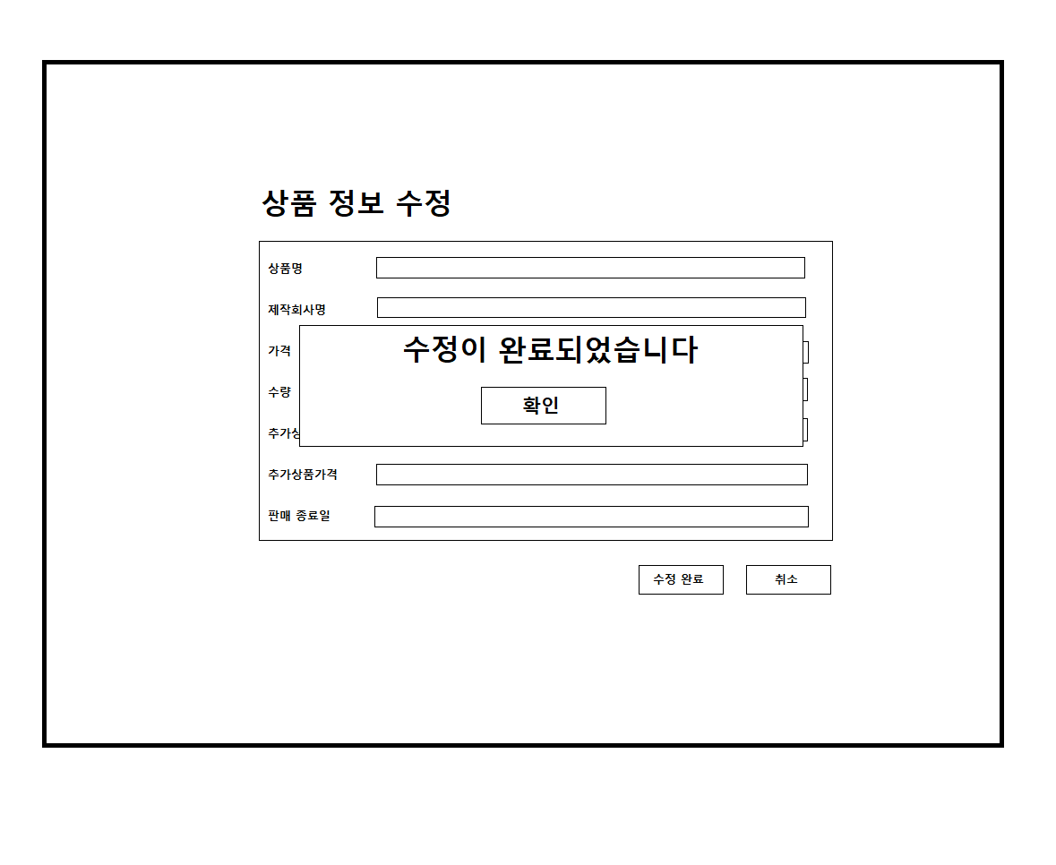판매 상품 정보

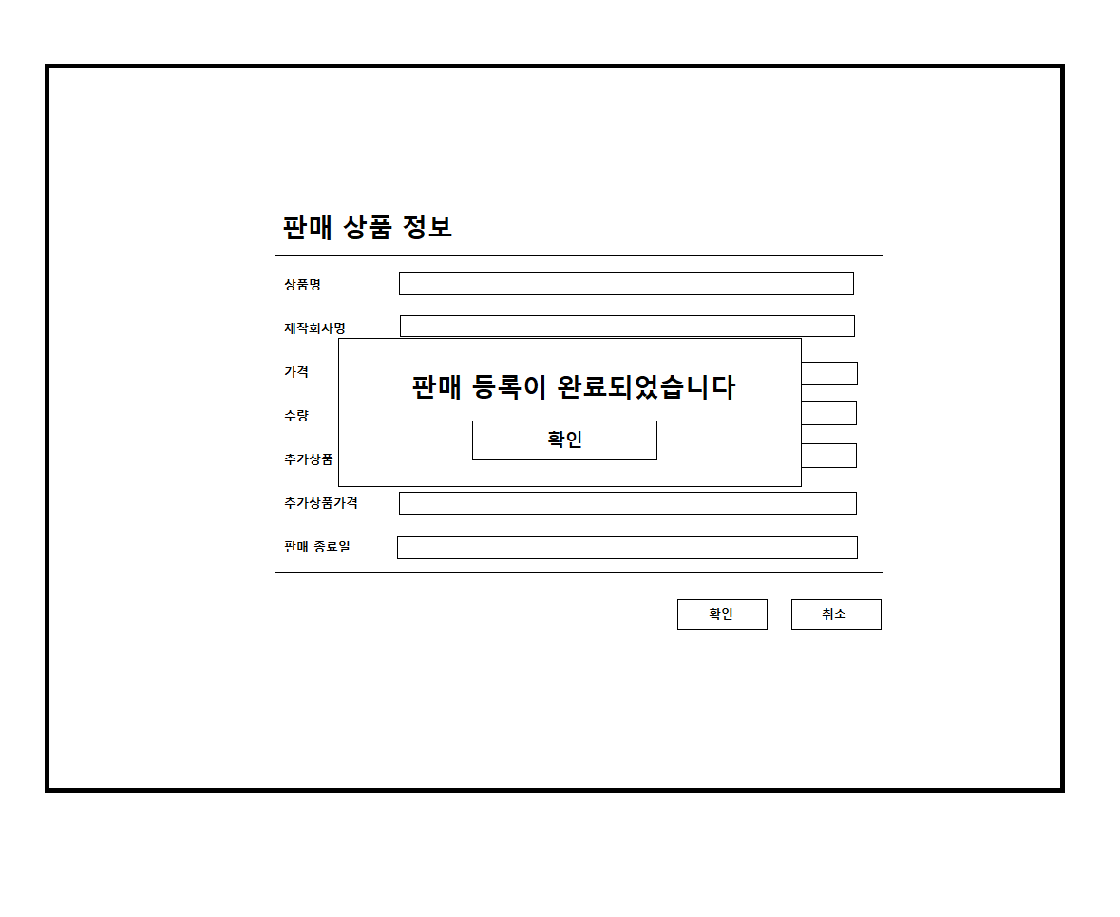

판매 상품 조회

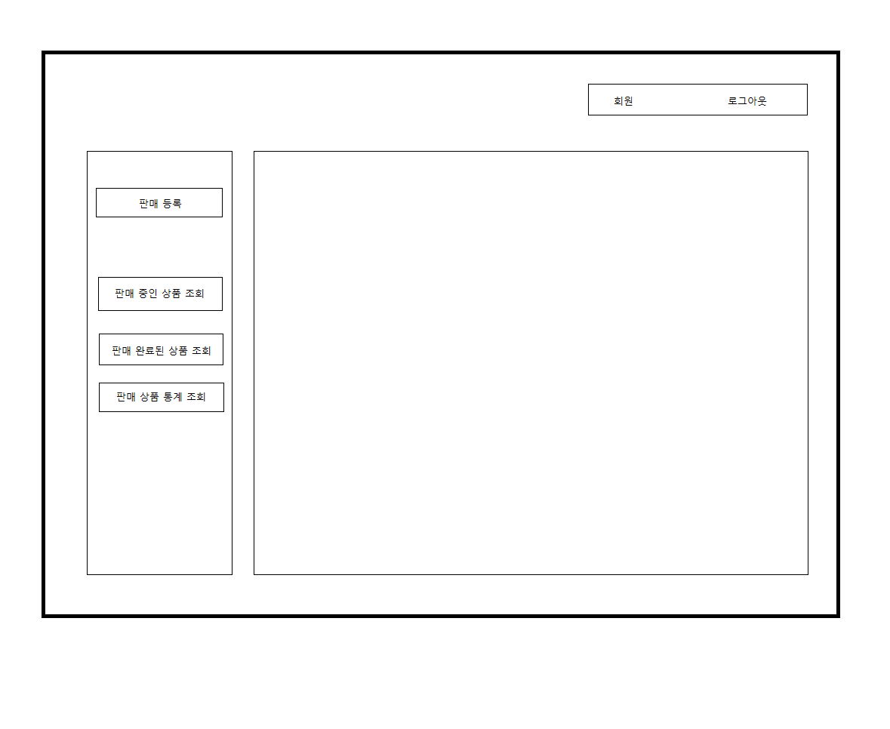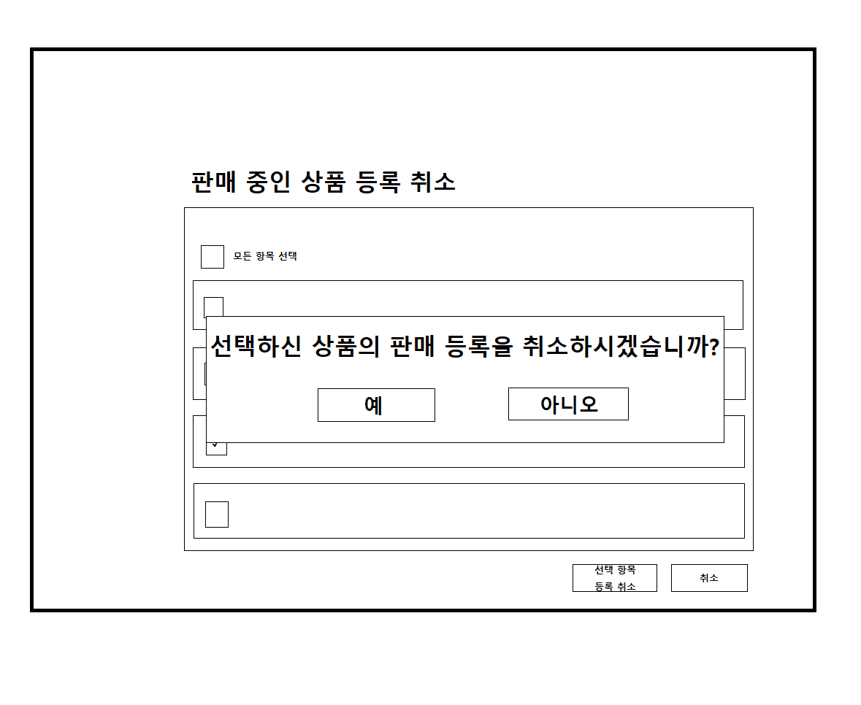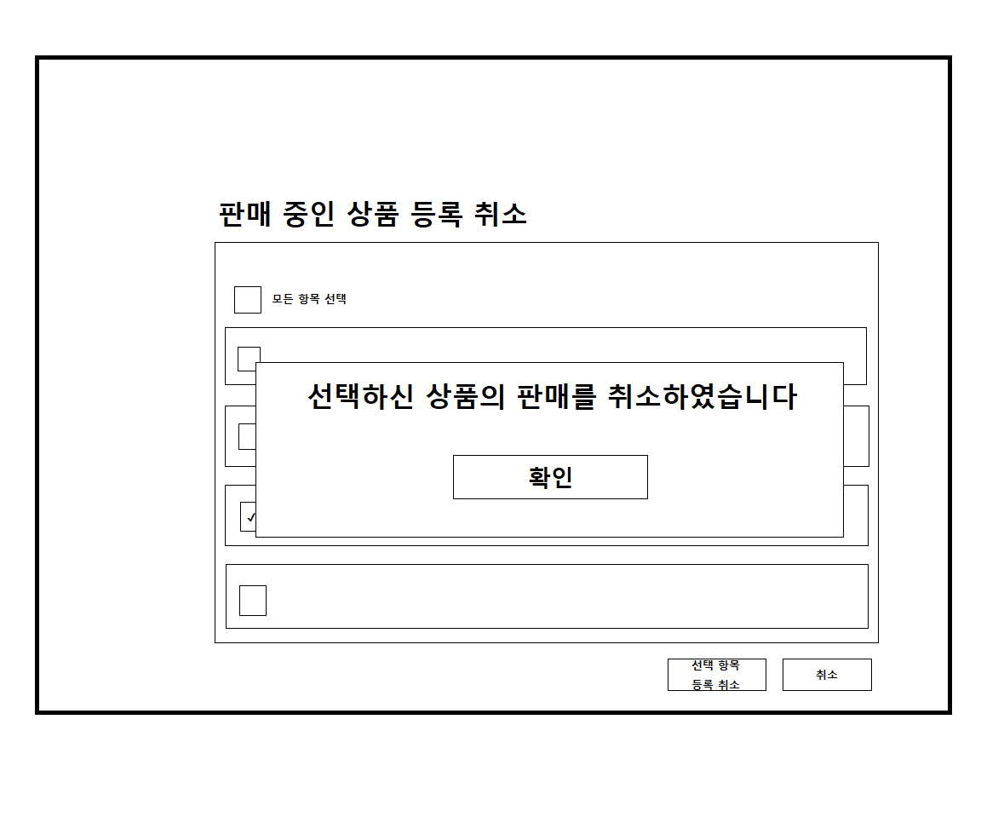

회원 UI

로그인 시

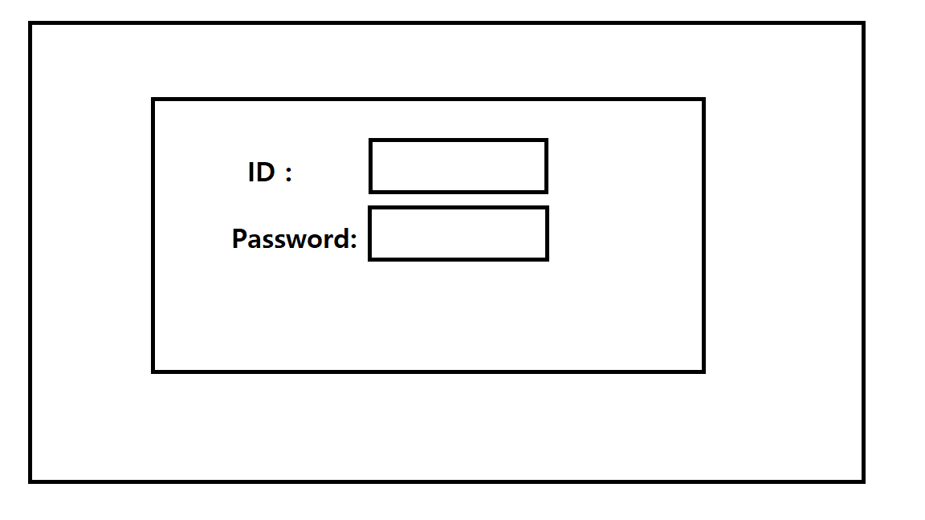

로그아웃시

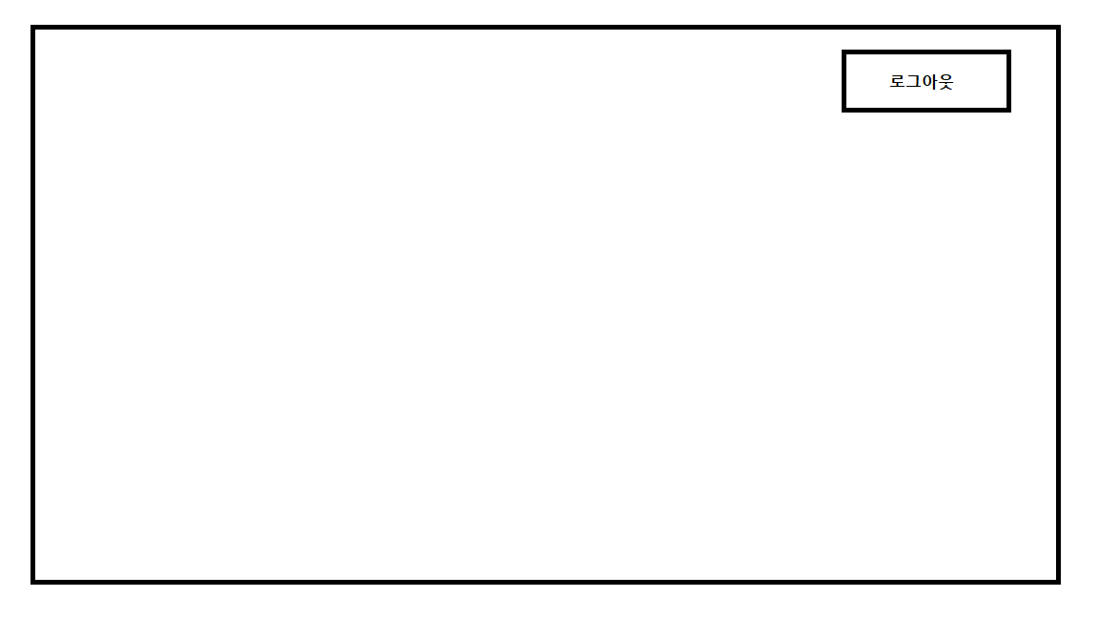

회원가입, 로그인

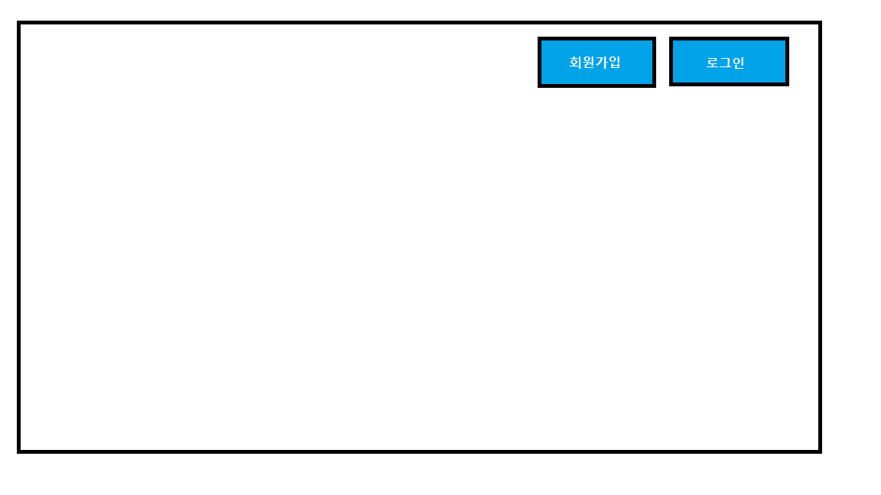

회원가입 시

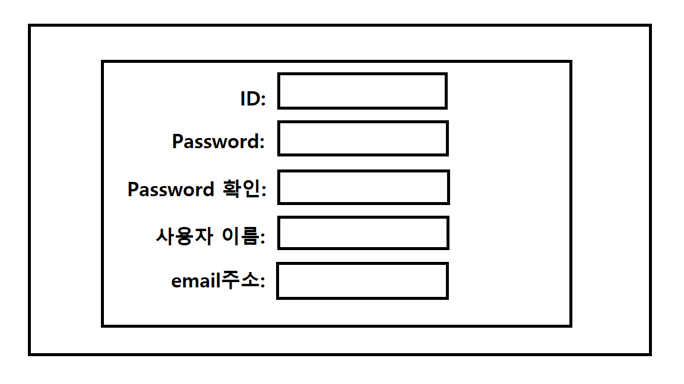

회원 탈퇴 시

